ÖĞRENCİ KIYAFETİ
1. Beyaz Lacoste : Yazın kısa, kışın uzun kollu (Göğsünde logo yoksa, logo okuldan temin edilecek)
2. Siyah, Ütülü, Kumaş veya Siyah kanvas Pantolon.
3. Siyah kapüşonlu Sweat : 2019/2020 eğitim öğretim yılından itibaren 9. Sınıflarda zorunlu, diğer sınıflarda isteğe bağlı olacaktır.
4. Okul logolu Hırka ( isteğe bağlı, ) : 10,11 ve 12. Sınıflar için.

2019/20120 EĞİTİM ÖĞRETİM YILINDAN İTİBAREN KULLANILACAK SWEAT GÖRSELİ: 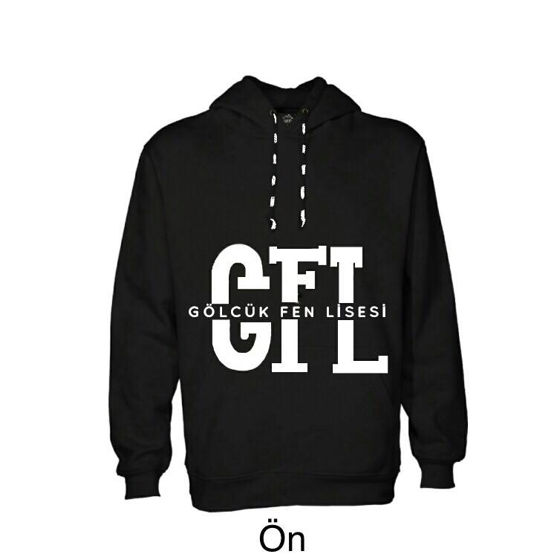 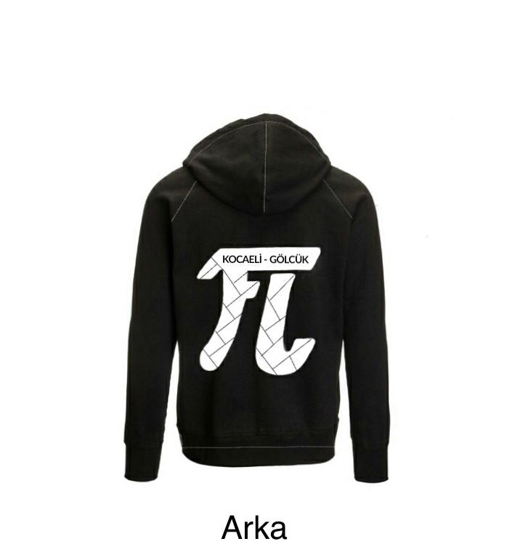
GÖRSELDEKİ ÜRÜNÜN ÖZELLİKLERİ : Kumaş: 3 iplik şardonsuz diogenel ve Reglan kol
KAPÜŞONLU İLE İLGİLİ AYRINTILI BİLGİYİ GÖLCÜK FEN LİSESİ OKUL AİLE BİRLİĞİNDEN ALABİLİRSİNİZ.
TEL: 0262 422 20 74

